Муниципальное бюджетное дошкольноеобразовательное учреждение

детский сад №47 «Елочка» комбинированного вида г.Улан- Удэ

Отчёт по долгосрочному проекту

**«Занимательная риторика»**

проект размещен на сайте, занятия проводятся в понедельник, среду и пятницу.

Старшая группа №19

Педагог-психолог:

Калашникова Елена Павловна

Апрель, 2025

**Темы занятий по проекту**

1. «Как обратиться с просьбой?»

2. «Слово - не воробей, вылетит – не поймаешь!»

3. «Ты – зритель!»Пересказ текста от третьего лица.

4. «Можно ли общаться без слов?»

***1. «Как обратиться с просьбой?» 26.03.2025***

Учить детей вежливо обращаться с просьбой к собеседнику; объяснить, что просьба должна быть мотивированной. Дидактическая игра «Хлопни в ладоши»

***2. «Слово - не воробей, вылетит – не поймаешь!» 02.04.2025***

Объяснить детям, что слово человека могущественно: словом мы можем пожалеть, приободрить, обидеть, огорчить и т.п.; предупредить детей: прежде, чем сказать, подумай, как к твоим словам отнесется собеседник; убедить детей, что только доброе и ласковое слово поможет найти собеседникам взаимопонимание. Н.Дурова «Две подружки»

**3. «Ты – зритель!» Пересказ текста от третьего лица. 09.04.2025**

Знакомить детей с правилами поведения в театре; объяснить детям, что значит зрительская культура. Рисование«Портрет друга»

Сформировать представление о понятии «пересказ от третьего лица» на примере русской народной сказки «Заюшкина избушка».

**4. «Можно ли общаться без слов?» 16.04.2025**

Знакомить дошкольников с невербальными средствами общения, телодвижениями; формировать умение адекватно воспринимать несловесную информацию, отличать близкие, но нетождественные эмоциональные состояния собеседника.

Игра «Где мы были не скажем, а что делали покажем».

Приложение 1

***1. «Как обратиться с просьбой?»***

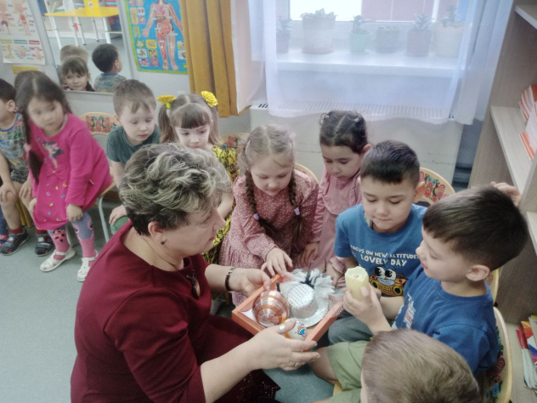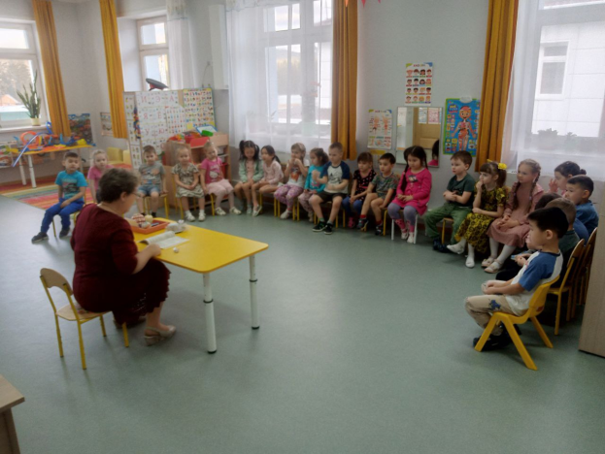

***2. «Слово - не воробей, вылетит – не поймаешь!»***

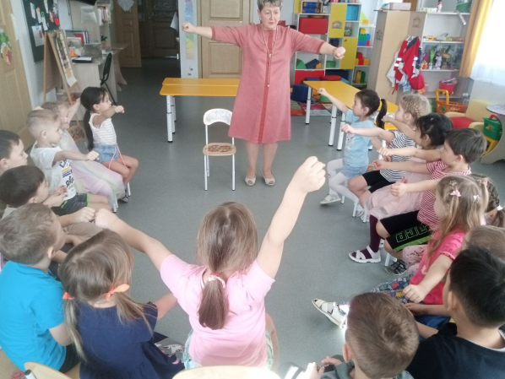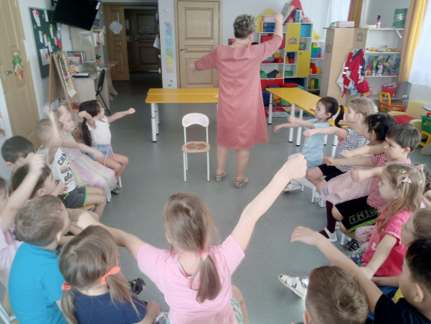

**3. «Ты – зритель!» Пересказ текста от третьего лица.**

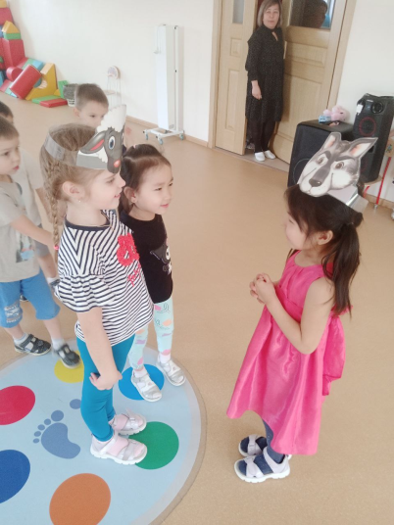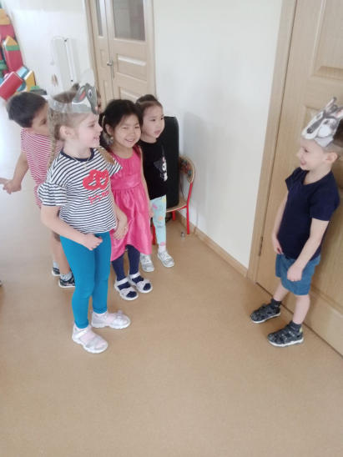

**4. «Можно ли общаться без слов?»**

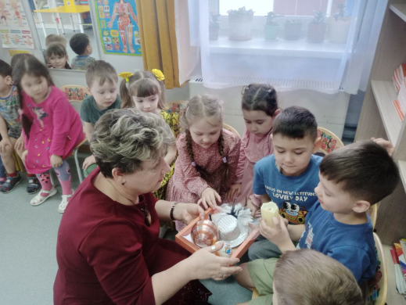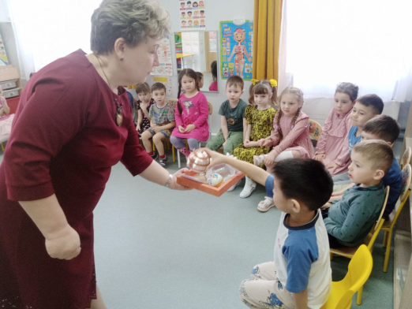

Приложение 2

**Постигаем науку красноречия.**

2 апреля прошло очередное занятие по риторике в старшей группе, продолжаем развивать у детей навыки общения, уверенности в себе и умение выражать свои мысли. Дети практикуются в построении коротких выступлений по заданным темам, выполняют упражнения на артикуляцию и дикцию. Очень нравятся скороговорки, где нужно говорить быстро и ясно. На занятиях отрабатывается техника выступления. Обсуждаются невербальные средства общения — мимика, жесты, интонации. Дети по очереди практикуются в передаче эмоций через своё поведение при выступлении.

Практические задания закрепляют мини-выступления, где каждый ребенок может выбрать тему, подготовить краткую речь и представить её группе. Это развивает уверенность и помогает преодолевать страх перед аудиторией.

После выступлений дружно обсуждаем, что удалось, а что можно улучшить. Это строит культуру поддержки и помогает детям учиться друг у друга.

Занятия по риторике полюбились детям старшей группы. Они позволяют детям проявить свою индивидуальность, развивать навыки публичного выступления и учиться четко выражать свои мысли. На занятиях дети участвуют в различных играх и конкурсах, что делает обучение увлекательным и динамичным. Кроме того, риторика помогает им формировать уверенность в себе, что является важным аспектом их социального развития. Дети активно вовлекаются в процесс, с большим интересом воспринимают новые знания и с удовольствием применяют их на практике.

# **Конспект занятия «Как можно обратиться с просьбой»**

Задачи:

**Образовательные**:

- Учить детей подбирать и проигрывать варианты **обращения по ситуациям**.

-Учить детей быть внимательными друг к другу, правильно произносить волшебные слова, говорить тихим, спокойным голосом, смотреть в глаза к кому **обращаешься**.

Развивающие:

-Совершенствовать умение использовать в своей речи волшебные слова.

- Развивать умение правильно **обращаться к взрослому**, к товарищу.

Воспитательные:

- Воспитывать доброжелательные отношения детей друг к другу, уважительное отношения к взрослым.

Методы и приёмы:

Словесные:

-Ритуал начала **занятия***«волшебный клубочек»*

- **Вопросы к детям***(проблемно-поискового, уточняющего характера)*

-Поощрение

Наглядные:

-Использование клубка ниток *(волшебный клубочек)*

Практические:

-Выполнение действий детьми на **просьбу воспитателя**

Проигрывание вариантов по ситуациям.

Предварительная работа:

-Чтение рассказа Осеевой *«Волшебное слово»*

## **Ход занятия:**

***Разучивание скороговорки «Чики-чики, чики-чок!», (см. Приложение №3)***

Ритуал начала **занятия**«волшебный клубочек *(дети сидят на стульях по кругу)*

В. - Дети, посмотрите, что у меня здесь? *(показывает клубочек)*

Это не **просто** клубок ниток – это волшебный клубочек и ниточки в клубочке тоже волшебные. Давайте поприветствуем друг друга а волшебный клубочек нам поможет (педагог передаёт клубок ребёнку, тот наматывает нить на палец и при этом ласково приветствует рядом сидящего ребёнка, затем передаёт клубок следующему ребёнку, пока не дойдёт очередь до воспитателя.

В. — Вот мы с вами сейчас все и поздоровались с помощью волшебных слов, которые нам помогают общаться, поднимают настроение.

В. - Сегодня мы будем учиться правильно и вежливо **обращаться с просьбой к другому человеку**. Давайте представим, что вы **обращаетесь с просьбой** к знакомому человеку. Как это лучше сделать? Как ты думаешь Арина?

-Ответы детей

В. -Молодцы ребятки да правильно использовать волшебное слово *«пожалуйста»*, а ещё обязательно назвать по имени если вы **обращаетесь к товарищу**, по имени и отчеству если к взрослому человеку, посмотреть в глаза, не забыть сказать слово»пожалуйста», говорить тихим, ласковым голосом.

***Беседа-диалог «Как обратиться за помощью к воспитателю, чтобы порисовать» (см. Приложение №3)***

В. -Давайте попробуем.

В. - Настя, дай мне пожалуйста игрушку

*(Действия детей)*

В. - Спасибо!

В. -Лиза, если тебе не трудно, помоги мне пожалуйста **собрать** карандаши в стаканчик

-Спасибо за помощь

В. - Дима, будь так добр, поправь мне пожалуйста воротник,

-Спасибо!

В. - Ребята а давайте представим, что вам нужно **обратиться** к незнакомому человеку на улице, чтобы узнать, где находится магазин…

В. -Как вы думаете **можно сказать так**?

Будьте добры

Будьте любезны

Если вас не затруднит помогите мне пожалуйста

Окажите мне услугу.

Давайте поиграем: Никита будет незнакомый человек, а Настя к нему **обратится с просьбой**, Настя ты не можешь найти магазин детский мир как бы ты **обратилась** к незнакомому человеку? (обыгрывание ситуации -2-3 детей

**Упражнение “Путаница” *(см. Приложение №3)***

В. - Молодцы ребята! Ой какие вы вежливые, правильно **обращаетесь с просьбой** даже г незнакомым людям. А если вам нужно **обратиться к воспитателю**, маме, или другому взрослому, а он в это время разговаривает с кем-либо? Нужно **обратиться такими словами**:

- Извините пожалуйста, что перебиваю Вас, **можно задать вопрос**?

В. - Думаю, что вы не забудете о нашем уроке вежливости и доставите окружающим радость от общения с вами.

**Игра «Пум –пум – пум»**

**Прощание.**

*Приложение 3*

*1. «Как обратиться с просьбой?»*

***Разучивание скороговорки «Чики-чики, чики-чок!»,***

Чики-чики-чики-чок!

Пусть попляшет язычок!

Повторяйте: цо-цо-цо,

Вышла цапля на … (крыльцо)

На болоте, жа-жа-жа,

Цапля встретила (ежа)

«Как дела? - спросила, - ёж,

Далеко ли ты идёшь?»

Еж ответил на ходу:

«Я сегодня в цирк …. (иду)

Хлоп в ладошки, жу-жу-жу

Никому не … (расскажу,

Хлоп в ладошки, ща-ща-ща.

Как ловили мы … (леща).

А попались шесть ершат,

Да шестнадцать … (лягушат).

***Беседа-диалог «Как обратиться за помощью к воспитателю, чтобы порисовать»***

**Игровая ситуация «Кукла Катя хочет рисовать»**

Воспитатель обращает внимание детей на громкий плач куклы Кати включается запись плача).

**Воспитатель**: Катюша, добрый день. Почему ты плачешь?

**Кукла Катя**(озвучивает воспитатель): Здравствуйте. Я очень хочу нарисовать солнышко. Оно сегодня так ярко светит. Но мои карандаши потерялись. Я не могу их найти.

**Воспитатель**: Катюша, возможно ты не положила их на место, где-то оставила, а теперь не можешь найти?

**Кукла Катя**: может быть.

**Воспитатель**: Тебе могут помочь найти карандаши наши ребята. Могу помочь я.Если тебе нужна помощь, ты всегда можешь попросить о ней.

**Кукла Катя**: попросить? А как нужно просить? Я этого делать не умею…

**Воспитатель**: если ты хочешь обратиться ко мне или помощнику воспитателя, нужно назвать по имени и отчеству. Например, Елена Павловна. Так зовут меня. Или Ирина Викторовна. Так зовут вашего воспитателя. Затем можно добавить добрые слова: будьте добры, будьте любезны и свою просьбу — помогите мне найти мои карандаши. И обязательно использовать волшебное слово «пожалуйста».

Чтобы что-то попросить,  
Нужно вежливыми быть.  
Мы «пожалуйста» добавим —   
Будут все довольны нами.

Итак, можно обратиться с просьбой: Ирина Викторовна, будьте добры, помогите мне найти мои карандаши, пожалуйста. Выражать просьбу нужно спокойным, ровным, доброжелательным голосом. Попробуй.

**Кукла Катя**: Ирина Викторовна, будьте добры, помогите мне найти мои карандаши, пожалуйста.

**Воспитатель**: хорошо, Катюша, я с удовольствием помогу тебе найти карандаши. Только гораздо быстрее мы сделаем это вместе с ребятами. Может быть ты и их попросишь помочь нам? Обратиться сразу ко всем ребятам можно словом «ребята». Попробуешь?

**Кукла Катя:** да! Ребята, будьте любезны, помогите нам найти мои карандаши, пожалуйста.

**Воспитатель:** поможем, ребята, куколке Кате?

**Ребята**: Да.

Воспитатель вместе с детьми находит карандаши куклы Кати.

**Воспитатель**: вот твои карандаши, Катя.

**Кукла Катя**: Спасибо.

**Воспитатель**: Ребята, когда вы хотите о чем-то попросить меня, обращайтесь по имени и отчеству. Обращайтесь вежливо, не забывая употреблять красивые добрые слова «будьте добры», «будьте любезны», «пожалуйста». Это очень приятно. Когда человек вежлив, ему трудно отказать в его просьбе.

Так же вы можете обращаться ко всем взрослым, друг к другу.

Иногда требуется срочно **обратиться с просьбой к воспитателю**, маме, другому взрослому. А тот в это время занят, разговаривает с кем-либо. Тогда лучше **обратиться к нему такими словами**:**«**Извините пожалуйста, что перебиваю Вас, **можно задать вопрос**?».

**Упражнение “Путаница”**

Цель: Выявление степени групповой сплоченности. Настрой участников на взаимодействие.

Участники встают в круг и протягивают правую руку по направлению к центру круга. По сигналу ведущего каждый участник обязан найти себе “друга по рукопожатию”. Затем все участники вытягивают левую руку и так же находят себе “другу по рукопожатию” (важно чтобы друзья по рукопожатию были разные). И теперь задача участников состоит в том, чтобы распутаться, т.е. снова выстроиться в круг, не разъединяя рук. Задачу можно усложнить тем, что запретить всяческое общение между участниками.

Игра **«Пум –пум – пум»**

Играющие садятся на пол или на стульчики, образуя круг.

Педагог говорит:

*- Сейчас мы поиграем в игру «Пум – пум – пум». «Пум – пум –пум» - так мы будем называть любой загадочный предмет.*

Затем выбирается водящий, который загадывает предмет. Остальные участники задают ему вопросы.

Например:

*- Почему ты загадал этот «Пум – пум – пум»?*

*- Для чего «Пум – пум –пум» нужен?*

*- Этот «пум-пум-пум» большой или маленький?*

И так далее.

Водящий должен отвечать на вопросы играющих полным предложением.

Ребенок, который первым назовет загадочный предмет, становится водящим, игра возобновляется.

**2. «Слово - не воробей, вылетит – не поймаешь!»**

Дыхательная гимнастика, проговори скороговорку «Дед Додон …», беседа-диалог на тему «Благодарность и ответ на нее», игра «Руки-ноги», решение ситуаций в форме диалога, игра «Аргументация», этюд на выражение гнева, досады «Король Боровик».

**3. «Ты – зритель!» Пересказ текста от третьего лица.**

Речевая гимнастика, дыхательная гимнастика, беседа – диалог «Подготовка к путешествию в сказочную страну Сочиняйку», коммуникативная игра «Бывает-не бывает», игра – соревнование «Лучший выдумщик – фантазер», продуктивная творческая деятельность «Заюшкина избушка».

**4. «Можно ли общаться без слов?»**

Игра «Письмо», игра «Что я показываю?», пальчиковая гимнастика, дыхательная гимнастика, беседа – диалог на тему «Давайте общаться жестами!», игра «Волшебный стул».